**T.C.**

**FIRAT ÜNİVERSİTESİ**

**TEKNOLOJİ FAKÜLTESİ**

**YAZILIM MÜHENDİSLİĞİ**

**YMH 459 Yazılım Mühendisliğinde Güncel Konular**

**Yemek Tarifi Uygulaması**



**Hebun Sünbül - 180541009**

**Doç. Dr. Fatih Özkaynak**

**Nisan – 2022**

**İÇİNDEKİLER**

**1……………………………………………………Giriş**

**2……………………………………………………Projenin Amacı**

**3……………………………………………………Projenin Kapsamı**

**4……………………………………………………Zaman-İş Planı**

**5……………………………………………………Proje Ekip Yapısı**

**6……………………………………………………Önerilen Sistemin Teknik Tanımları**

**7……………………………………………………Proje Standartları, Metodolojiler**

**8…………………………………………………… Kalite Sağlama Planı**

**9…………………………………………………... Konfigürasyon Yönetim Planı**

**10…………………………………………………. Bakım Planı**

**11………………………………………………….Smart Hedeflerim**

**12………………………………………………….Swot Analizi**

**13……………………………………………….…Rams Tasarım İlkeleri**

**14……………………………………………….…Kaynaklar**

**1. GİRİŞ**

* 1. **Projenin Amacı:**

Günlük hayatımızda değişen yaşam koşulları ile kat etmek zorunda kaldığımız mesafeler, insanda her şeyin taşınabilir olma hissiyatını ve isteğini doğurmuştur. Cep telefonu, taşınma kolaylığı olan ve geniş kapsama alanı ile kablosuz telefon sistemini olanaklı hale getiren bir iletişim ve multimedya aracı olarak günümüzdeki en önemli teknolojik gelişmelerden biri olarak yerini almıştır. Bunun yanı sıra günümüzde besin ihtiyaçlarımızı dışardan fast food ve sağlıksız ortamlarda hazırlanan yiyeceklerden sağlamamızın sağlığa ne kadar zararlı olduğu bilimsel bir gerçeklik. Hal böyle olunca evde yemek yapmak bir ihtiyaç haline geliyor. Evde yemek yapmak için öncelikle deneyim kazanmamız gerekiyor. Yemek yapmakla alakası olmayan insanlar ise kullanışlı ve güzel tasarlanmış olan bu uygulama ile istedikleri yemeklerin tariflerine bakabilecek hangi malzemeler gerekiyor, yapım aşaması nasıl hepsini adım adım takip edebilecek.

Ve bunların yanı sıra daha önce aynı yemeğin tarifine bakıp evinde deneyimlemiş kullanıcıların yapacağı yorumlar ile hareketli ve deneyimler birbirine eklenerek kullanıcıların memnun kalması hedeflenmiştir.

**1.2. Projenin Kapsamı**

Projemizde sadece bir rol bulunmaktadır buda kullanıcı rolüdür. Projenin kapsamı kullanışlı ve estetik bir arayüz tasarlayarak kullanıcıların memnun kalmalarını sağlamaktır.

**1.4 Zaman-İş planı:**

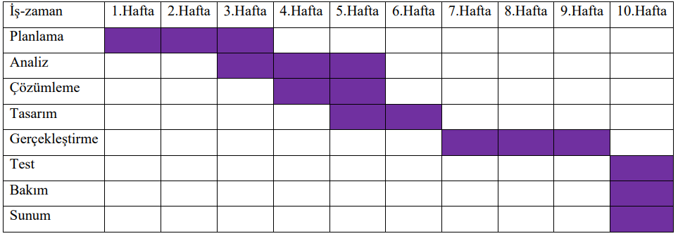

**1.5 Proje Ekip Yapısı**

Bitirme projesini tek başıma aldığım için kod, Arayüz, araştırma geliştirme gibi işlerin hepsi Hebun Sünbül tarafından yapılmıştır.

**1.6 Önerilen Sistemin Teknik Tanımları**

Sistem Dart programlama dili ve flutter frameworku ile birlikte tasarlanmıştır. Projeyi Android Studyo kullanarak yaptım. Veritabanı olarak MSSql kullanılacaktır.

**1.7 Proje Standartları, Yöntem ve Metodolojiler**

Projede çevik yazılım metodolojilerinin takip edilmesi hedeflenmiştir.

**1.8 Kalite Sağlama Planı**

1.Tamlık: Sistemde hiçbir açık ve eksik olmamalı.

2.Yeniden Kullanılabilirlik: Sistem farklı ihtiyaçlara da temel yapısıyla çözüm

sunabilmeli.

3.Güvenilirlik: Sistemimiz gerekli bütün güvenlik önlemlerini barındırmalı.

4.Belgeleme: Sistemin özeti olan bir belgeleme olmalı.

5.Kullanılabilirlik: Herkese hitap eden kullanımı kolay bir sistem olmalı.

6.Genellik: Sadece bu okul özelinde değil başka okullarda veya kullanım alanlarında da

kullanılabilir olmalı.

**1.9 Konfigürasyon Yönetim Planı:**

Sistemin hedeflendiği gibi çalışması için tüm önlemler alınmıştır ve planlanan

gereksinimlerin yerine getirilmesi sağlanmıştır

**2.13 Bakım Planı:**

Sistemde bulunan hataların ve tam istenildiği gibi çalışmayan kısımların iletişim halinde

kalarak geliştiriciye bildirilmesi sonucu çözülmesi hedeflenmektedir.

**SMART Hedeflerim:**

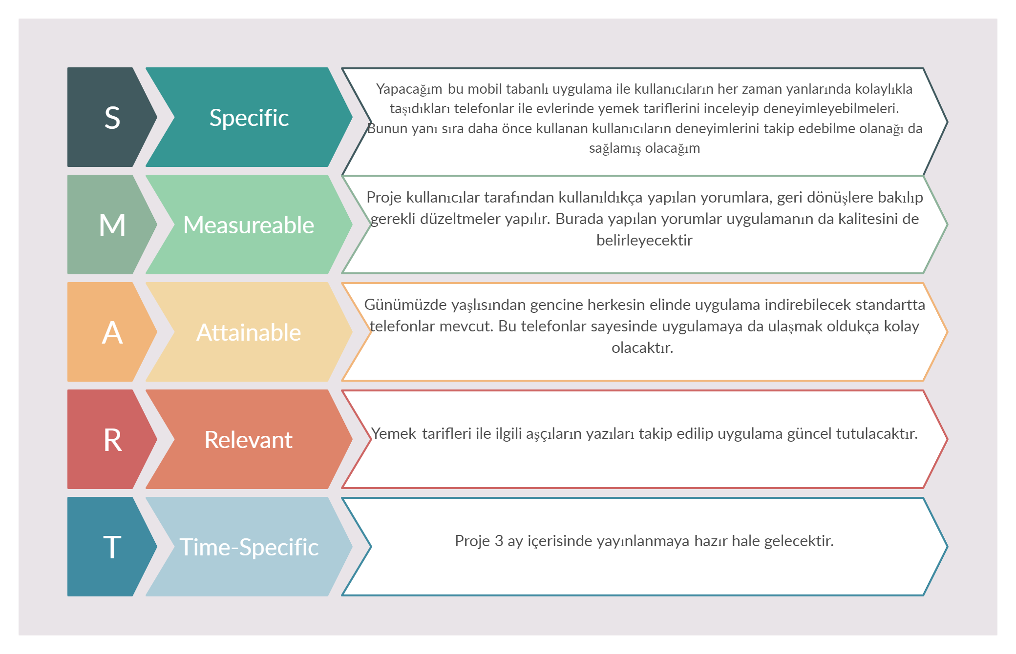

**SWOT Analizi:**

**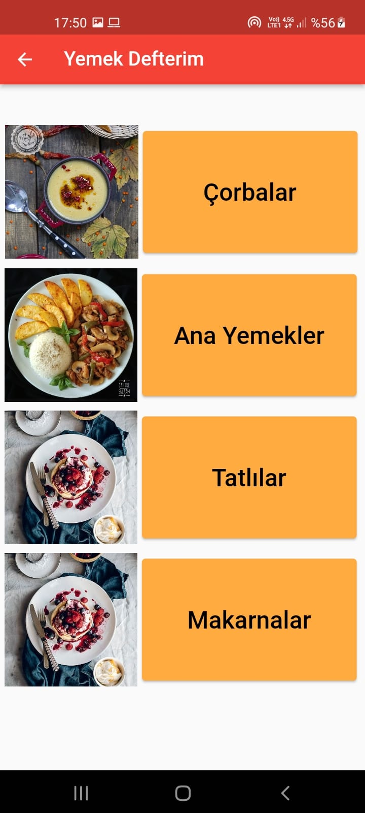  
Şekil 1.0**

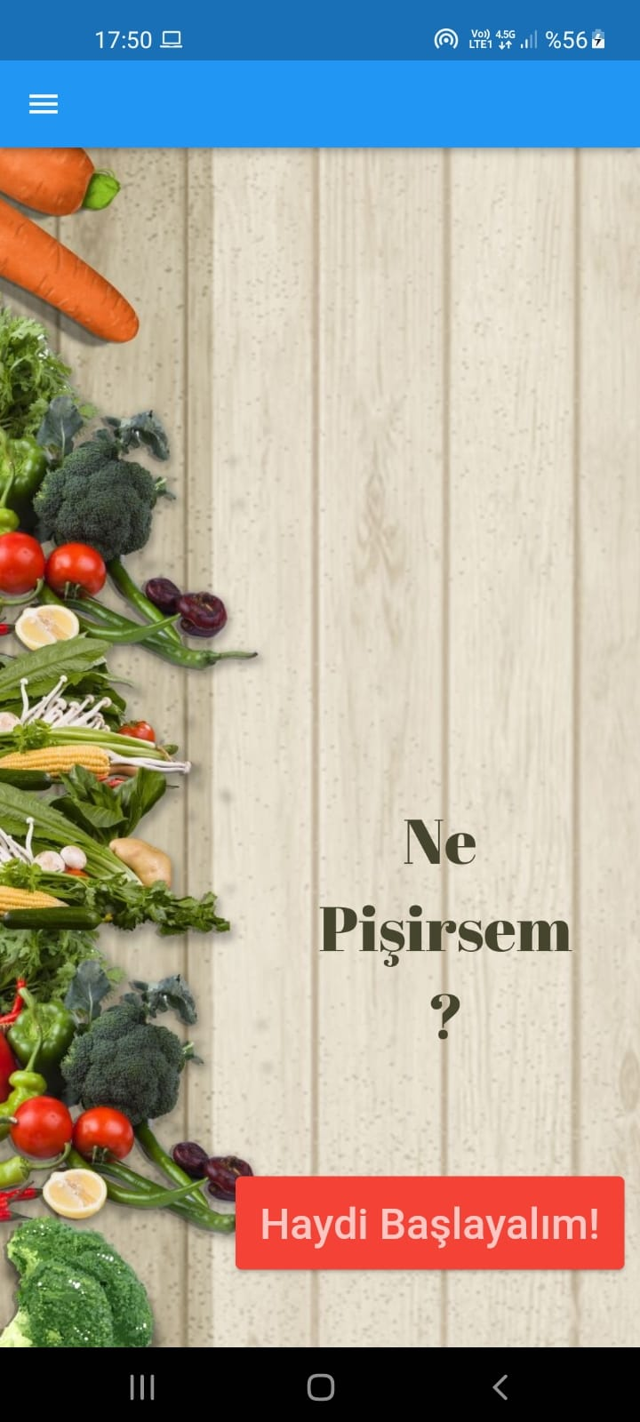

**Şekil 1.1**

Yukarıda verilen şekilerden projenin tasarımı ile ilgili fikir sahibi olabiliriz. Projenin gözüken tasarımları flutter ile Android Studyo üzerinden yapıldı.

**RAMS TASARIM İLKELERİ**

➤İYİ TASARIM YENİLİKÇİDİR: Mevcut teknolojik gelişmeler yeni ürünlerin ortaya çıkmasına olanak sağlar.

➤İYİ TASARIM KULLANIŞLIDIR: Mobil uygulamalar teknolojik gelişmeler doğrultusunda oldukça kullanışlı bir şekilde tasarlanıp, programlanabilir.

➤İYİ TASARIM ESTETİKTİR: Bu proje yemeklerle ilgili olduğu için seçilen görseller ve renkler oldukça göze hitap eden ve estetik tasarlanmıştır

➤İYİ TASARIM ÜRÜNÜ ANLAMAMIZA YARDIMCI OLUR: Tasarım ne kadar renkli ve canlı olursa göze o kadar çarpar. Bu projede de uyumlu ve estetik görseller ile kullanıcıların memnun edilmesi sağlanır.

➤İYİ TASARIM FAZLA ÖNE ÇIKMAZ: Tasarımlar tarafsız ve kontrollü olmalıdır.

➤İYİ TASARIM DÜRÜSTTÜR: Kullanıcılara tutulamayacak sözler verilmemelidir.

➤İYİ TASARIM DAYANIKLIDIR:

➤İYİ TASARIM SON DETAYINA KADAR UYUMLUDUR: Oyun tasarımı tamamen keyfe bağlı değildir. Örneğin yol yolda arabanın gitmesi gerekirken uçak koyulmamalıdır.

➤İYİ TASARIM ÇEVRECİDİR: Gerçek kirliliğe değil görsel kirliliğe de dikkat edilmelidir.

➤İYİ TASARIM MÜMKÜN OLDUĞUNCA AZ TASARIMDIR: Az olan genellikle daha iyidir. Çünkü sadelik hep bir adım öndedir. Gereksiz detaylarla vakit kaybetmemeyi saplar.

**Kaynaklar:**

**Draw.io**

**flutter.dev**

**app.Creately**

**dart.dev**